IMAGEN 1: Se evidencia que la asignatura de legislación financiera y cambiaria no esta habilitada para poder inscribirla.
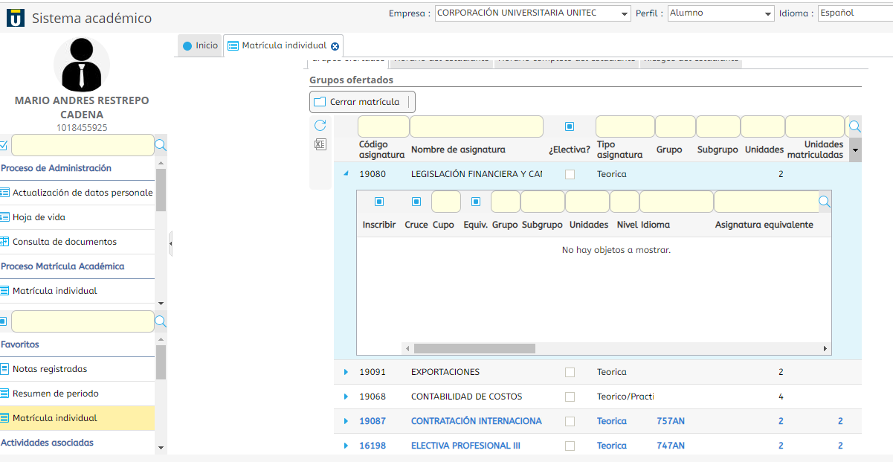

IMAGEN 2: para la asignatura de exportaciones se cruza con 2 materias e inhabilita 2 de 3.
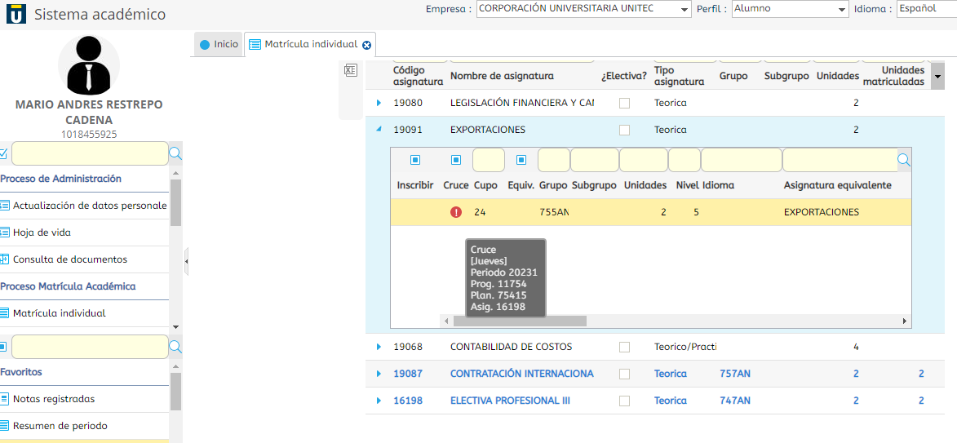

IMAGEN 3: para la asignatura de contabilidad de costos la misma historia, se cruza con 2 materias e inhabilita 2 de 3 .

